Вопрос12 ОРГАНИЗАЦИЯ ЗАЩИТЫ СЕЛЬСКОХОЗЯЙСЧТВЕННЫХ ЖИВОТНЫХ И РАСТЕНИЙ ОТ ЗАРАЖЕНИЯ

1. Защита сельскохозяйственных животных.
Она заключается прежде всего в укрытии животных в заранее подготовленных (загерметизированных) помещениях. Для этого в них создают запасы кормов и воды.
Чтобы загерметизировать помещение, тщательно проконопачивают паклей, мхом щели, обмазывают потолки и засыпают их песком или шлаком, уплотняют двери, устанавливают в вентиляционных трубах простейшие фильтры из подручных средств (гравий, войлок, трехслойная мешковина, наполненная сеном). Защитная способность стен повысится, если их снаружи засыпать слоем земли высотой до 1 м и толщиной 40—50 см. Часть окон наглухо заделывают кирпичом, остальные закрывают деревянными, камышовыми или соломенными матами. Двери в тамбуре герметизируют, завешивают брезентом или другим плотным материалом (рис. 2). Для обслуживающего персонала оборудуют специальные комнаты, а также строят укрытия возле животноводческих помещений (рис. 3).
Для защиты высокоценных животных заранее готовят защитные маски (рис. 4) и защитные накидки, которые должны находиться у станка каждого животного.
Устойчивость к инфекционным заболеваниям повышают, четко выполняя меры зоогигиенического характера и своевременно проводя прививки, а также систематически выполняя дезинфекцию, дезинсекцию и дератизацию на животноводческих фермах.
При нехватке животноводческих помещений строят укрытия-траншеи глубиной 2,5—3 м и шириной 3—4 м, которые перекрывают бревнами и засыпают слоем земли 60—70 см.
Если укрытий нет, животных отгоняют в овраги, балки, лесные массивы. В том случае, когда их надо перегнать через зараженные участки местности, на ноги животных надевают защитные чулки или обмазывают: при радиоактивном или бактериологическом заражении — глиной или земляной кашицей, при заражении ОВ — глинисто-известковой массой (1 ведро глины, 2 л воды, 1,5 кг хлорной извести).
Зерновой фураж надежно предохраняют от заражения в закрытых и загерметизированных помещениях. Чтобы устранить возможность проникновения внутрь радиоактивной пыли, отравляющих веществ, на складах с зерном, мукой и другими сельскохозяйственными продуктами проводят защитные мероприятия: лишние оконные и дверные проемы закладывают кирпичом или забивают тесом, фанерой, а затем оштукатуривают. Щели тщательно заделывают. Наружные двери обивают брезентом, войлоком или другим материалом. Если можно, устраивают тамбуры с двумя дверями. Рамы окон и дверей плотно пригоняют, проконопачивают (проклеивают).
Зерно, овощи, находящиеся в поле, если их нельзя перевезти на склады, накрывают брезентом, полиэтиленовой пленкой, соломенными матами, а сверху насыпают слой земли 20—30 см.
Для защиты запасов воды и продуктов питания население должно использовать все средства, имеющиеся в каждой семье.
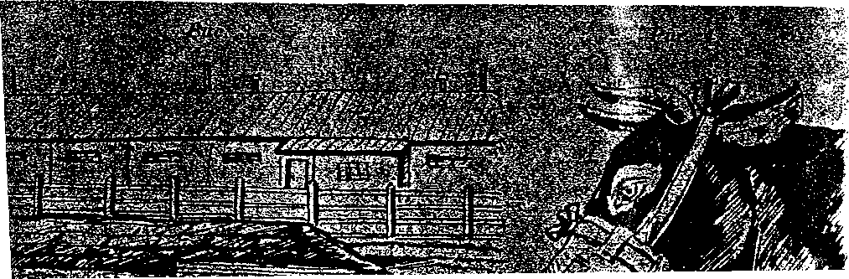

Степень защиты продуктов животноводства находится в прямой зависимости от защитных свойств применяемой в мирное время транспортной, потребительской тары и упаковочных материалов. Находящиеся в обращении мешки, ящики, различные коробки, бумажные пакеты имеют много неплотных швов, большую газо- пыле- и влагопроницаемость и тем самым не полностью отвечают предъявляемым требованиям. Повысить защитные свойства можно, если заменить льняные мешки пятислойными крафт-бумажными мешками, дублированными полиэтиленом. Сушеные овощи, пищеконцентраты хранят в картонных влагонепроницаемых ящиках с вкладышами из полиэтилена. Рыбные продукты упаковывают в ящики и бочки с полиэтиленовыми вкладышами. Сахарный песок, рис и другие сыпучие продукты вместо бумажных пакетов расфасовывают в пакеты из полиэтилена и целлофана, при этом швы полиэтиленового вкладыша должны быть сварены со всех сторон. Для защиты продуктов животноводства при их перевозке в первую очередь используется специальный транспорт – авторефрижераторы, автомашины с изометрическими кузовами, цистерны и т.д. При выгрузке продовольствия во избежание заражения необходимо соблюдать меры предосторожности и защиты. Продукты животноводства, поступившие на склад (базу) в вагонах и автомашинах, преодолевших зону заражения, исследуются на зараженность. Разрешение на их реализацию дают органы медицинской службы. Ветеринарная обработка животных заключается в удалении РВ, ОВ и микробов. По плакату или схеме, а в сельской местности непосредственно на площадке руководитель объясняет очередность проведения ветеринарной обработки.

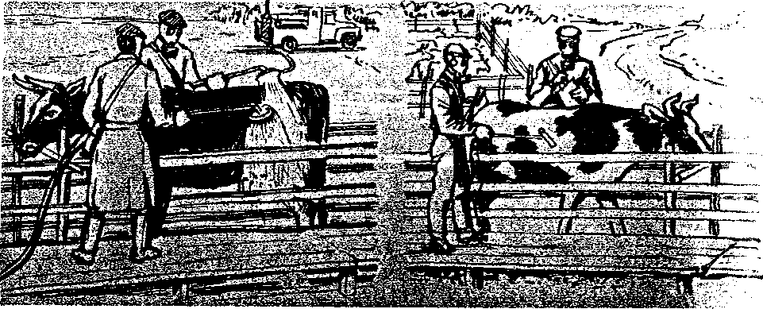
Рис.5 Рис.6

Площадка делится на чистую и грязную половины. Грязная располагается с подветренной стороны и предназначается для всех видов о6работки животных, предметов ухода и снаряжения. Чистая оборудуется с наветренной стороны. На ней контролируют полноту обеззараживания, сортирую, животных, оказывают им ветеринарную помощь.
В первую очередь обрабатывают животных, пораженных ОВ, во вторую имеющих комбинированное поражение и в последнюю - пораженных радиоактивными веществами. Для этого используют специальные машины (дезинфекционные установки), а также дождевальные установки, мотопомпы, и другую технику, подающую воду под давлением.
Радиоактивную пыль с тела животных смывают водой, подогретой до 24-40⁰ С, лучше—с применением 0,25-0,4%-ного раствора хозяйственного мыла, зольного щелока. Обрабатывают скот, как правило, с двух сторон в такой последовательности: сначала хвост, который затем подвязывают, затем шею, голову, туловище и конечности (рис. 5). Перед тем как вывести животное на чистую половину, обмывают нижнюю часть конечностей. После обработки животные подвергаются дозиметрическому контролю (рис. 6).
Животных, зараженных ОВ, обрабатывают сухой хлорной известью или 5 10%-ным раствором аммиака. Через 15-20 мин. эти вещества смывают чистой водой.
В бактериологическом очаге ветеринарная обработка выполняется теми же методами. При этом используются дезинфицирующие вещества и инсектициды, а затем проводится экстренная профилактика - вводятся сыворотки, вакцины, антибиотики.

2. Защита сельскохозяйственных растений.
Опасность для растений представляют радиоактивные вещества, гербициды (вызывают их гибель в короткие сроки), дефолианты (приводят к опадению листьев и гибели), десиканты (вещества, высушивающие растения). К возбудителям болезней сельскохозяйственных культур относят грибки, бактерии и вирусы. Наиболее распространенные заболевания растений — ржавчина злаковых, фитофтора картофеля, пирикуляриоз риса, гуммоз хлопчатника.
Ржавчина поражает пшеницу, рожь, ячмень и овес. Потери урожая от нее составляют 50 % и более. Споры грибка фитофторы картофеля устойчивы к воздействию внешних факторов, могут сохраняться в почве круглый год, и потери урожая от этого заболевания достигают 50-100 %. Потери риса от пирикуляриоза — 80-100 %.
Заражение радиоактивными веществами зерновых и технических культур, травы и овощей происходит при проникновении РВ в ткани растений с их поверхности, а также через корневую систему с питательными веществами. Из-за этого в результате аварии на Чернобыльской АЭС и заражения местности на части территории выращивание сельскохозяйственных культур стало на какое-то время невозможным. И защита растений заключается в своевременном и правильном проведении агротехнических и агрохимических мероприятий.
Агротехнические методы защиты растений предусматривают своевременное и полное проведение всех агротехнических приемов, разработанных применительно к почвенно-климатическим условиям определенной зоны. Сюда наряду с повышением плодородия почвы относят правильное чередование культур на полях севооборота, улучшение природных лугов и пастбищ как возможных очагов гнездования вредителей. Зяблевая и предпосевная обработка почвы способствует увеличению запасов влаги в почве, сокращает численность вредителей болезней, снижает их вредоносность. Посев сельскохозяйственных культур в оптимальные для них агротехнические сроки, глубина и равномерность заделки семян позволяют получить полные и дружные всходы, более выносливые к поражению болезнями и вредителями. Внесение органических и минеральных удобрений улучшает условия роста растений, а следовательно, и их выносливость.
Цель ведения сельского хозяйства в условиях загрязнения почвы радиоизотопами - ограничить заражение растительных продуктов. Например, посевы овощных культур и зерна, предназначенного для продовольствия, следует размещать по возможности на наименее зараженных участках. Земли, имеющие более высокую зараженность, могут быть использованы для возделывания технических и кормовых культур. При поверхностном заражении местности долгоживущими изотопами производится глубокая перепашка полей. Так, например, поступают в 30-километровой зоне Чернобыля.
В районах заражения следует правильно использовать удобрения. На площадях, занятых под продовольственные культуры и фураж для молочного стада, применяют незараженные минеральные и органические (типа торфа или перегноя) удобрения. Навоз и растительные остатки, получаемые на территории, зараженной РВ, вносят для удобрения полей, занятых под производство кормов для мясного животноводства или выращивания таких культур, которые дают продукты питания только после переработки (сахарная свекла, подсолнечник). Более зараженные удобрения можно использовать только под посевы технических культур.
Установлено, что при одинаковой плотности загрязнения РВ наименьшее их содержание было в зернах проса, кукурузы и озимой ржи, примерно в 3-4 раза выше — в зернах бобовых и гречихи. Принимая это во внимание, нужно размещать посевы растений так, чтобы возможно меньшее количество радиоактивных веществ поступало в растительные продукты, употребляемые человеком и идущие на корм животным.

